CONSEIL DE L’UNITÉ PASTORALE DU 22/4/2025
RAPPORT
Tout le monde est présent. N.B. Alfons et Henri B. « excusés permanents ».

1/ Un temps de prière à la mémoire du pape François.
2/ Bref retour sur les célébrations de la semaine sainte :
- Bien que le nombre ne soit qu’un indice parmi d’autres (voir point 4), voici, à titre indicatif, la fréquentation des offices de la semaine sainte.
Rameaux | Résidence | 35 | Et visite de toutes les chambres.
 | Sourbrodt | ?
 | Ondenval | ?
 | Waimes | 120
Célébration pénitentielle | Thirimont | 35
Jeudi saint | Faymonville | 70
 | Sourbrodt | 200 | Avec enfant caté 1ère communion
Vendredi saint : Chemin de la Croix | Waimes | 35 | Les enfants ont vécu le chemin de croix auparavant.
 | Faymonville | 5 | Accès église difficile !
 | Thirimont | 12
 | Robertville | 9
 | Ovifat | 12
Office de la Passion | Waimes | 40
Pâques | Vigile Waimes | 160
 | Ovifat | 95
 | Faymonville | ?
 | Sourbrodt | 110
 | Thirimont | 97
Lundi de Pâques | Waimes | 60 | En allemand

À retenir en plus :
- Annoncer plus précisément les chemins de la Croix (il faudrait signaler au secrétariat, bien à l’avance, les endroits où ils seront organisés).
- Pour les confirmands : organiser en soirée, lors de la semaine qui précède la semaine sainte (le samedi de la Passion ?), un chemin de croix itinérant, avec animation par des petits groupe pour quelques stations. Mettre le Patro dans le coup également. Choisir un lieu symbolique (élevé ? en Fagne ?) Avec des flambeaux ?
- Les célébrations avec les enfants ont été très priantes, très recueillies.
3/ Événement de Faymonville : réaction ?
Voir lettre envoyée à l’A.P. et à la F.E. de Faymonville, à l’Adm. Communale, et à vous tous, en réaction à une chasse aux œufs (avec les barrières barrant l’accès à l’église, à Faymonville, le vendredi saint).
4/ Document sur les assemblées significatives :
- Décodage (voir feuille distribuée en réunion)
- Échanges
- Décisions à prendre :
En vrac, les réactions et quelques idées (NDR : il n’a pas été possible de vraiment de prendre des décisions lors de la réunion).
D’abord un coup d’œil au tableau :
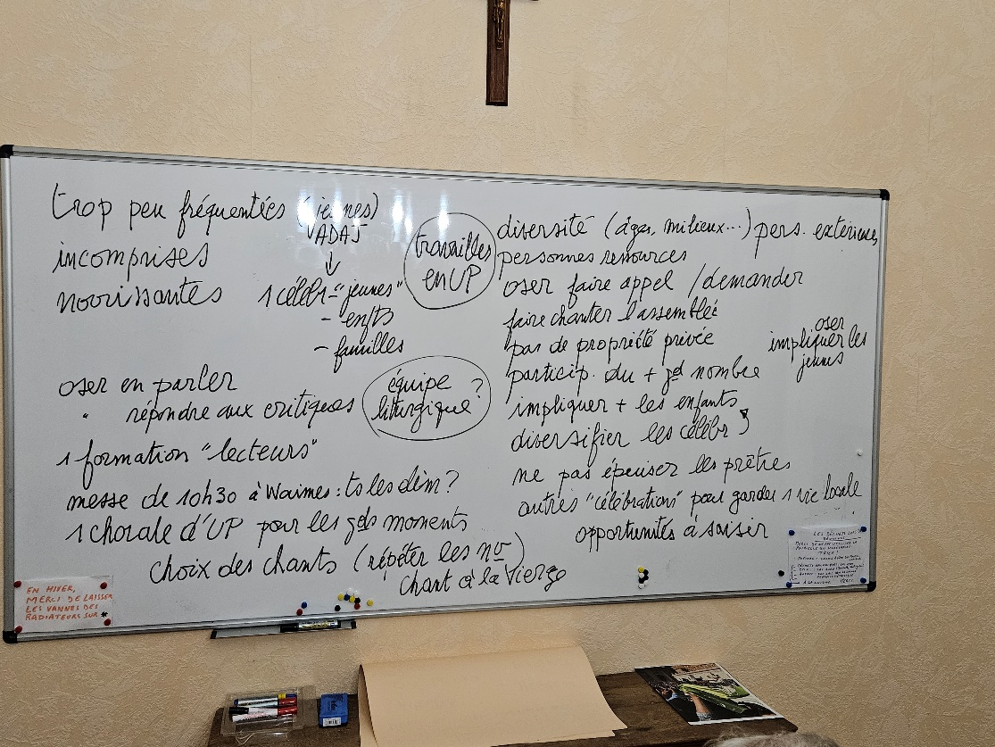
Suggestions et réflexions :
- Que donnons-nous à voir de notre communauté dans nos célébrations ?
- Messe de familles, ou de jeunes, ou d’enfants.
- Adapter le langage dans nos célébrations.
- Oser demander de l’aide. Il y a toujours des réponses positives. Demander aide à reconnaître chez l’autre des qualités (y compris pour lui-même)
- Oser impliquer les jeunes.
- Oser répondre aux critiques (si on ne dit rien, on cautionne).
- Créer la participation , créer un esprit, en étant positif.
- Ne pas se culpabiliser ni se déprimer : reconnaître la richesse de ce qui existe. La fête du 29 juin peut nous aider à voir la richesse de nos communautés.
- Garder à l’eucharistie sa dimension festive.
- Se souvenir des nombreux groupes de prière : (il n’y a pas que les messes) : pourquoi ne pas utiliser les chapelles pour certaines de ces activités ?
- Suggestion de simplifier le rythme des messes : n’avoir que des messes de dimanche à Waimes, et des messes de samedi soir à Sourbrodt et à Faymonville. (Réticences).
- Organiser une formation des lecteurs.
- Pourquoi pas une chorale « inter-paroissiale » à la Vigile pascale, comme lors des confirmations ? (Voir l’avis de Thérèse).
- Garder pendant un mois les chants de l’ordinaire de la messe.
- Répéter avant la messe les nouveaux chants (NDR : À Waimes, ça se fait).
- Avoir systématiquement un chant à la Vierge à la fin de la messe (ou en tous cas en mai et en octobre).
- Que les lecteurs et chanteurs d’une paroisse puissent intervenir dans toutes les paroisses.

5/ Calendrier des événements à venir :
Pour rappel :
- Prochain numéros des « Clochers » : rentrée des articles pour le 21 mai, impression le 28 mai, distribution le 3 juin.

- 29/4/25 19h30 Presbytère Préparation de la journée de
Convivialité.
- 22/5/25 20 h Début pélé Grosbois.
- 30/5/25 19h30 Grotte Grosbois Fin Neuvaine.
- 23/5/25 19h30 Presbytère Préparation du pèlerinage à
Banneux.
- 19-27/6 Faymonville Neuvaine au Sacré-Cœur.
- 29/6/25 10h30 Waimes Messe puis temps de convivialité pour les bénévoles, spécialement pour les distributeurs des Clochers.
- 6/9/25 Horaire à déterminer Pèlerinage en UP année sainte à
Banneux.
- 13/9/25 Salle des Œuvres Rentrée Patro.

Nous sommes invités aux réunions de préparation de la fête du 29 juin et du pélé du 6 septembre à Banneux (voir tableau ci-dessus.

6/ Calendrier des célébrations dominicales :
La feuille pour les célébrations jusqu’en octobre est distribuée et ne suscite pas de remarque particulière.

7/ Divers :
- Dans les communications de fin de messe : donner l’essentiel. Pour les détails, inviter les gens à consulter la feuille distribuée, ou les renvoyer au site.
- Jeanne-Marie et Henri seront absents du 5 au 19 mai et du 26 juillet au 10 août inclus. Jacques et Henri seront en congé du 2 au 22 juin inclus. Alfons est en congé probablement le 3-4 mai et à l’une autre date supplémentaire.

